2015中考精英总复习物理考点集训小专题三：压强浮力的综合计算


浮力是力学计算中重要的组成部分，是初中物理中的难点之一，也是中考高频考点之一。
一、计算浮力的方法
(1)称重法：F_{浮}＝G－F(用弹簧的测力计测浮力)。
(2)压力差法：F_{浮}＝F_{向上}－F_{向下}(用浮力产生的原因求浮力)。
(3)阿基米德原理法：F_{浮}＝G_{排}或F_{浮}＝ρ_{液}V_{排}g(知道物体排开液体的质量或体积时常用)。
(4)平衡法：F_{浮}＝G_{物}，适用于漂浮或悬浮的自由状态的物体。
二、必须弄清楚的一些概念
(1)物重G与示重F；
(2)物重G与物体排开的液重G_{排}；
(3)浸在(浸入)与浸没(没入)；
(4)上浮、漂浮、悬浮；
(5)物体的密度ρ_{物}与液体的密度ρ_{液}；
(6)物体的体积V_{物}、物体排开液体体积V_{排}、物体露出液面的体积V_{露}。
三、计算浮力的基本思路
(1)仔细审题，注意抓住隐含条件的关键词，如浸入、浸没、装满、未装满、溢出、未溢出、漂浮、悬浮、上浮、下沉等。
(2)确定研究物体，并对物体进行受力分析(重力、浮力、拉力或压力等)。
(3)在受力分析的基础上，列出关系式，漂浮或悬浮时F_{浮}＝G_{物}；用线吊在液体中时：F_{浮}＝G－G_{示}；被强制压(按)入液体中时，F_{浮}＝G＋F(F为压力或拉力)，若有几个物体连接在一起，可以将它们视为一个整体进行研究。
(4)把阿基米德原理公式或密度、重力的计算公式代入关系式，代入已知量解出未知量，这种思维方式不仅对较难题适用，对解较容易的浮力题也适用。
四、解浮力问题经常用到的一些规律和概念
①二力平衡条件(推广到三力平衡)；②密度；③液体内部压强规律；④浮力；⑤阿基米德原理；⑥物体浮沉条件。
五、漂浮问题“五规律”：(历年中考频率较高)
规律一：物体漂浮在液体中，所受的浮力等于它受到的重力。
规律二：同一物体漂浮在不同液体里，所受浮力相同。
规律三：同一物体漂浮在不同液体里，在密度大的液体里浸入的体积小。
规律四：漂浮物浸入液体的体积是它总体积的几分之几，物体密度就是液体密度的几分之几。
规律五：将漂浮物体全部浸入液体里，需加的竖直向下的外力等于液体对物体增大的浮力。

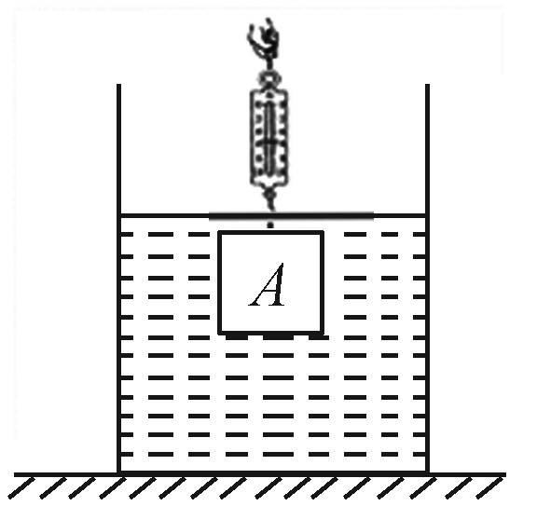
例：(2014，雅安)水平桌面上放置一底面积为100 cm²，重为6 N的柱形容器，容器内装有20 cm深的某液体。将一体积为400 cm³的物体A悬挂在弹簧测力计上，弹簧测力计示数为10 N，让物体从液面上方逐渐浸没在液体中(如图所示)，弹簧测力计示数变为5.2 N。(柱形容器的厚度忽略不计，容器内液体没有溢出，物体未接触容器底。g＝10 N/kg)，求：
(1)物体浸没在液体中时受到的浮力。
(2)容器内液体密度。
(3)物体浸没时，容器对桌面的压强。
解析：由称重法可以求出物体浸没时受到的浮力，根据阿基来德原理F_{液}＝ρ_{液}gV_{排}就知道液体的密度。浸没物体后，容器对桌面增加的压力等于物体所受到的浮力，根据p＝可求出整个容器对桌面压强的大小。
解答：(1)F_{浮}＝G－G′＝10 N－5.2 N＝4.8 N (2)ρ_{液}＝＝＝1.2×10³ kg/m³ (3)G_{液}＝ρ_{液}gsh＝1.2×10³ kg/m³×10 N/kg×100×20×10^{－6}m³＝24 N，F_{总}＝G_{容}＋G_{液}＋△F＝6 N＋24 N＋4.8 N＝34.8 N，p＝＝＝3.48×10³ Pa
[方法归纳]本题综合性非常强，结合了压强、阿基米德原理、称重法以及密度公式等。要求学生对知识掌握娴熟，灵活应用。

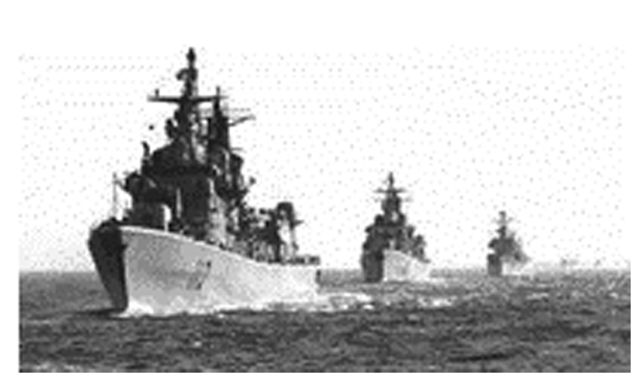
1．(2014，烟台)在马航MH370失联后，由东海舰队导弹驱逐舰“长春”舰、导弹护卫舰“常州”舰和综合补给舰“巢湖”舰组成的中国第17批搜救编队参与了搜救工作，如图所示。“长春”舰满载时排水量为7.5×10⁶ kg，吃水深度6 m。(海水的密度为1.0×10³ kg/m³，g取10 N/kg)
(1)搜救舰队通常采用“一”字编队形式前行，而不是“并排”前行，为什么？
(2)满载时，“长春”舰受到的浮力有多大？
(3)“长春”舰底受到海水的压强是多少？
(4)“长春”舰以36 km/h的速度匀速航行6 h，海水平均阻力为1.0×10⁶ N，则这一过程中军舰所做的功至少为多少？
解：根据在流体中，流速越大的位置压强越小可知，并排前进时，两舰艇间流速快压强小，外侧压强大，两舰艇可能发生碰撞事故，采用“－”字形编队能有效防止这种情况发生。
(2)F_{浮}＝G_{舰}＝m_{舰}g＝7.5×10⁶ kg×10 N/kg＝7.5×10⁷ N
(3)P＝ρgh＝1.0×10³ kg/m³×10 N/kg×6 m＝6×10⁴ Pa
(4)s＝vt＝36 km/h×6 h＝216 km＝2.16×10⁵ m，舰匀速行驶，受力平衡，F＝f＝1.0×10⁶ N，W＝Fs＝1.0×10⁶ N×2.16×10⁵ m＝2.16×10¹¹ J

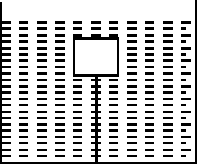
2．如图所示，将一个体积为1.0×10^{－3} m³、重6 N的木块用细线系在底面积为400 cm²的圆柱形容器的底部。当容器中倒入足够的水使木块全被浸没时(g取10 N/kg)，求：
(1)木块浸没在水中受到的浮力。
(2)剪断细线后，木块处于静止时，木块露出水面的体积多大。
(3)木块在水面处于静止后，容器底部所受水的压强减小了多少。
解：(1)10 N
(2)木块静止在水面时，由于漂浮，所以F_{浮}＝G＝6 N，V′_{排}＝F_{浮}/ρ_{水}g＝6 N/(1.0×10³ kg/m³×10 N/kg)＝6.0×10^{－4}m³，V_{露}＝V－V′_{排}＝1.0×10^{－3} m³－6.0×10^{－4}m³＝4.0×10^{－4}m³
(3)h_{减}＝V_{露}/S＝4.0×10^{－4} m³/(400×10^{－4} m²)＝0.01 m，p_{減}＝ρ_{水}gh_{减}＝1.0×10³ kg/m³×0.01 m×10 N/kg＝100Pa

3．(2014，呼和浩特)如图所示，有一实心长方体，悬浮在水和水银的界面上，浸在水中和水银中的体积之比为3：1，已知水的密度为1.0×10³ kg/m³，水银的密度为13.6×10³ kg/m³。求：
(1)该物体在水中和水银中所受到浮力之比。
(2)该物体在水中所受到浮力与物体重力之比。
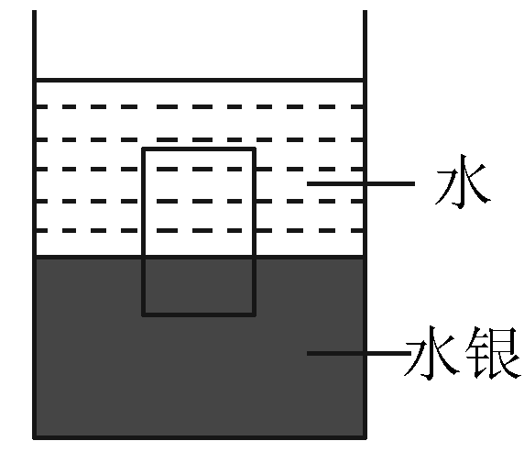
(3)该物体的密度。
解：(1)＝＝
(2)G＝F_{水浮}＋F_{水银浮}，＝
(3)F_{水银浮}＋F_{水银浮}＝G，即ρ_{水}gV_{物}＋ρ_{水银}gV_{物}＝ρ_{物}gV_{物}代入数据解得ρ_{物}＝4.15×10³ kg/m³

4．(2013，随州)如图(1)，溢水杯中装满水(水的密度用ρ表示)，将一正方体木块(棱长为a)轻轻放入溢水杯中，木块静止时浸入水的深度为，现在用一根轻细钢针对着木块上表面中心竖直向下施加压力F，F从0慢慢增加，直到木块恰好完全浸没水中。解题时用ρ、a、g表示相关量。
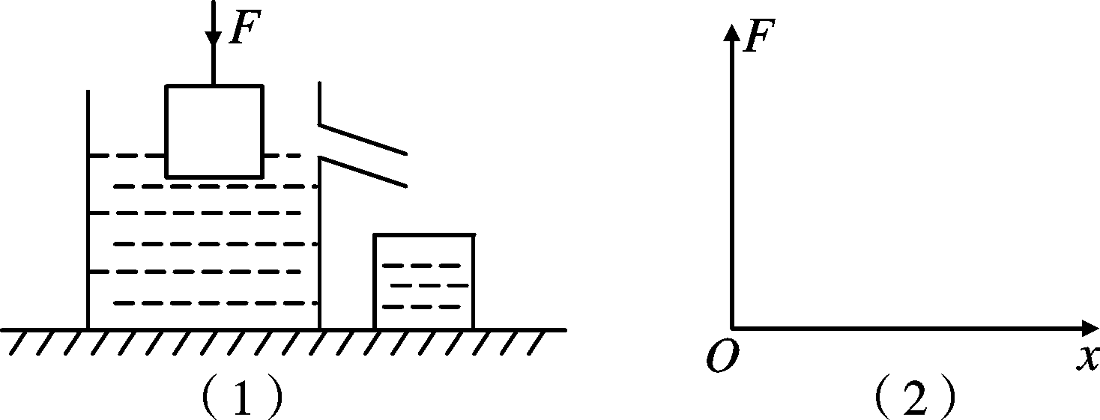
(1)求木块恰好完全浸没水中时压力F_{m}。
(2)在F从0增至F_{m}过程中，木块浸没在水中的深度x从增到a，推导出F与x间的函数关系式。
(3)将F、x的函数关系图象画在相应的坐标系中，并标出两端点的横、纵坐标。
解：(1)F＝0时，F_{浮}＝G，G＝ρ··a²g＝ρa³g，F＝F_{m}时，F_{浮}＝G＋F_{m}，F_{m}＝F_{浮}－G＝ρa³g－ρa³g＝ρa³g
(2)F为一般值时，F＋G＝F_{浮}，F＝F_{浮}－G，即F＝ρa²gx－ρa³g
(3)如图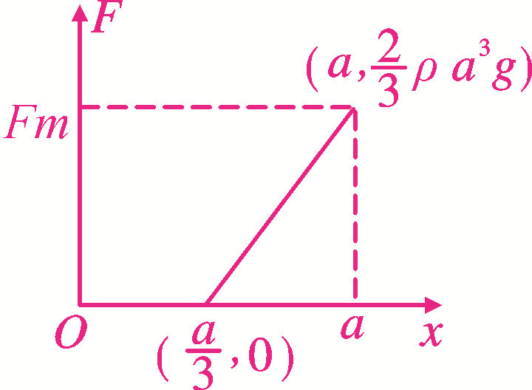

5．(2014，泸州)某校课外科技小组的同学为测量暴雨过后浑浊江水的密度，设计了如图所示的一套装置：A是弹簧测力计，B是边长为0.1 m的均匀正方体浮子，C是圆柱形容器，D是一固定在容器底部的定滑轮。弹簧测力计和正方体浮子之间用一轻质无伸缩的细线通过滑轮相连结。(不考虑滑轮的摩擦，g取10 N/kg)解答下列问题：
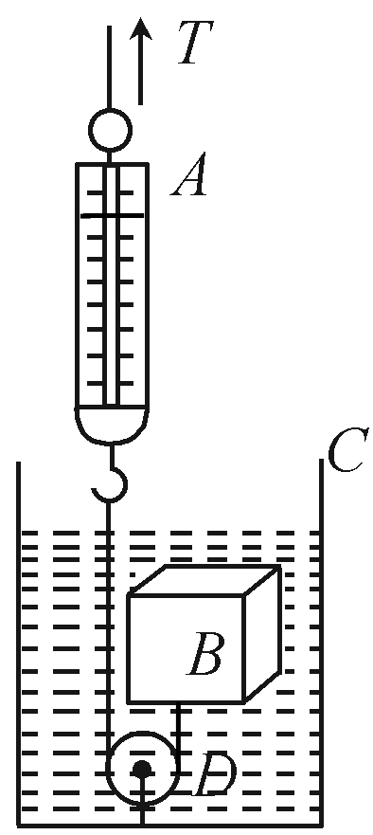
(1)当容器中盛有密度为ρ_{水}＝1×10³ kg/m³的适量清水，按图中所示，使浮子B浸没在水中时，测力计A的示数为2 N，浮子B的重力多大？
(2)照图中方法，将容器中的清水换为适量的浑水，使浮子B总体积的浸在浑水中时，测力计A的示数为0.4 N，该浑水的密度是多少？
(3)在测另一种浑水密度的过程中，照图中方法，先拉动测力计将浮子B浸没在浑水中静止；然后将细线剪断，待浮子B静止漂浮后，容器底部所受浑水的压力比剪断细线前减小了2.8 N，则此种浑水的密度是多少？
解：(1)F_{B浮}＝ρ_{水}gV_{排}＝1.0×10³ kg/m³×10 N/kg×(0.1 m)³＝10 N，G_{B}＝F_{B浮}－F_{拉}＝10 N－2 N＝8 N
(2)F_{B浮}′＝G_{B}＋F_{拉}′＝8 N＋0.4 N＝8.4 N，V_{排}′＝V_{B}＝×(0.1 m)³＝8×10^{－4} m³，ρ_{浑}＝＝＝1.05×10³ kg/m³
(3)B静止漂浮时F_{B浮1}＝G_{B}＝8 N，未剪断细绳前B受浮力F_{B浮2}＝G_{B}＋△F＝8 N＋2.8 N＝10.8 N，ρ_{液}′＝＝＝1.08×10³ kg/m³

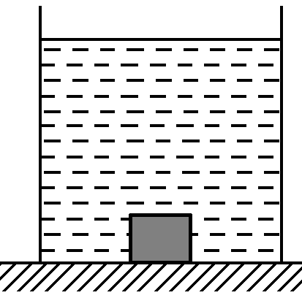
6．(2013，呼和浩特)如图所示，底面积为S的圆筒形容器，高h，装有体积是V的水，水底有一静止的边长为L的正方体实心铝块，密度为ρ₁，水的密度ρ_{水}。已知g。求：
(1)水对筒底的压强。
(2)铝块受到的支持力。
(3) 近来科学家研制出一种更轻的泡沫铝，密度为ρ₂，且ρ₂小于ρ_{水}，欲使铝块离开水底，可以给铝块粘贴一块实心泡沫铝，求泡沫铝的最小质量。
解：(1)p＝ρ_{水}gh_{水}＝ρ_{水}g·(V＋L³)/S
(2)F_{支}＝G－F_{浮}＝ρ₁gL³－ρ_{水}gL³＝(ρ₁－ρ_{水})gL³
(3)F_{总浮}＝G_{总}，即：F_{铝浮}＋F_{泡浮}＝G_{铝}＋G_{泡}，ρ_{水}gL³＋ρ_{水}g×＝ρ₁gL³＋mg，解得m＝×ρ₂L³

7．(2014，天津)下面是小明自制“浮力秤”的装置图(如图所示)和使用说明书。

已知水的密度为ρ_{水}，秤盘中未放物体时浮体的圆柱体浸入水中的深度为h₀，请根据上述内容和条件解答：
(1)在图中画出未称物体时，浮体在水中沿竖直方向受力的示意图。
(2)推导出被称物体质量m与浮体的圆柱体浸入水中深度h之间的关系式。
(3)求出要使此“浮力秤”能够达到最大称量值，使用前应在外筒中至少加入的水的质量。
解：(1)图略
(2)秤盘未放物体时，物体漂浮有F_{浮}＝G_{o}，ρ_{水}gV_{排}＝G_{o}，可得G_{o}＝D_{o}²ρ_{水}gh_{o}，被秤物体放在秤盘后，仍漂浮有F_{浮2}＝G_{o}＋G_{物}，ρ_{水}gV_{排2}＝G_{o}＋mg，ρ_{水}gD_{o}²h＝ρ_{水}gD_{o}²h₀＋mg，则m＝D_{o}²ρ_{水}(h－h₀)
(3)至少应加入水的体积，V_{水}＝(D²－D_{o}²)·l_{o}，其质量为m_{水}＝ρ_{水}V_{水}＝(D²－D_{o}²)ρ_{水}l_{o}

